SOAL LATIHAN TKJ

- Petunjuk
- Baca dan pelajari setiap instruksi kerja di bawah ini dengan cermat sebelum melaksanakan praktek
- Klarifikasi kepada Asesor apabila ada hal-hal yang belum jelas
- Laksanakan pekerjaan sesuai dengan urutan proses yang sudah ditetapkan
- Seluruh proses kerja mengacu kepada SOP/WI yang dipersyaratkan

- Skenario
Sebuah Bimbingan Belajar “PINTAR” mengajukan permohonan ingin dibuatkan suatu jaringan komputer pada PT. Lintas Network Nusantara tempat anda bekerja. Anda sebagai sebagai Network Engineer ditugaskan untuk membuat desain jaringan dan merancang bangun jaringan tersebut. Dari hasil surver dan wawancara antara pegawai Bimbingan Belajar “PINTAR” dengan konsultan Network PT. Lintas Network Nusantara diketahui kebutuhan untuk masing-masing ruangan sebagai berikut:
    - Ruang Front Office membutuhkan koneksi jaringan LAN untuk 1 komputer dan juga koneksi jaringan wireless,
    - Ruang Pimpinan membutuhkan koneksi jaringan LAN untuk 1 komputer,
    - Ruang Instruktur membutuhkan koneksi jaringan wireless,
    - Ruang Belajar 1 membutuhkan koneksi jaringan LAN untuk 1 komputer dan juga koneksi jaringan wireless
    - Ruang belajar 2 hanya membutuhkan koneksi jaringan LAN untuk 1 komputer, sedangkan untuk koneksi jaringan wireless didapat dari ruang belajar 1
Bimbingan belajar “PINTAR” memiliki Gedung 2 lantai dengan ukuran Panjang 10 m, lebar 5 m, dan masing-masing lantainya memiliki ketinggian 4 m. Gambar denah ruang Bimbingan Belajar yaitu sebagai berikut.
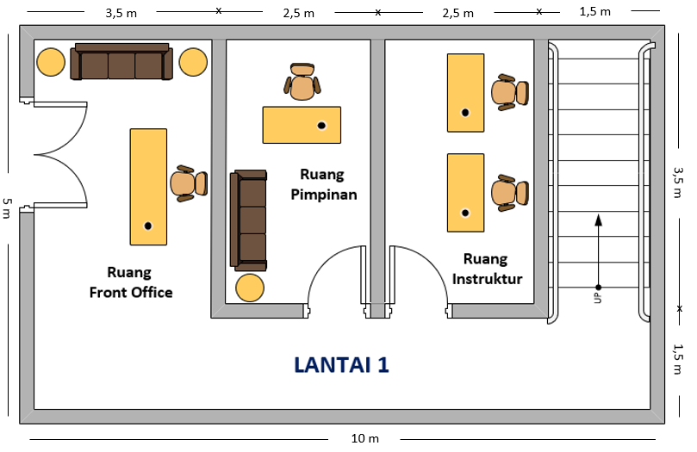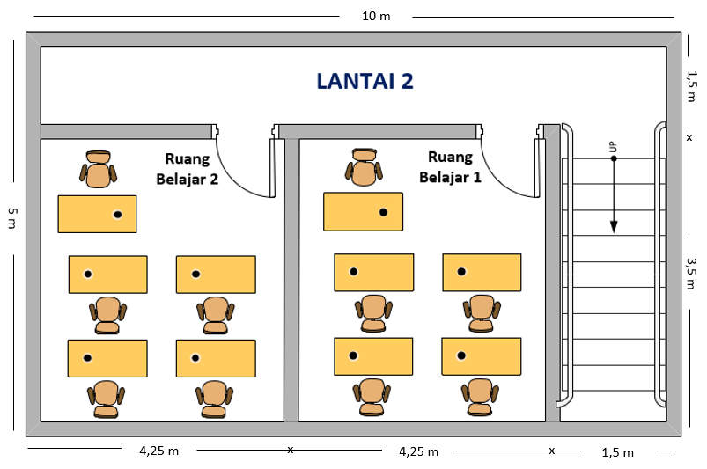
Gambar 1. Denah Bimbingan Belajar “PINTAR”

Kerjakan tugas tersebut pada waktu mengerjakan tugas tersebut yaitu 16 Jam (960 Menit) sesuai dengan beberapa ketentuan sebagai berikut:
- Rencanakan kebutuhan peralatan pengguna dan tuliskan rencana perangkat dan bahan yang akan dibutuhkan pada tabel “Kebutuhan Teknis”.

Tabel 1. Daftar Kebutuhan
DAFTAR KEBUTUHAN TEKNIS PEMBUATAN JARINGAN KOMPUTER
BIMBINGAN BELAJAR “PINTAR”
No | Perangkat dan Bahan  yang dibutuhkan | Jumlah | Satuan

Berdasarkan “Kebutuhan Teknis”, tuliskan spesifikasi peralatan sesuai dengan perkembangan teknologi pada lembar kerja “Data Peralatan”,
Tabel 2. Lampiran daftar data peralatan
DAFTAR TEKNOLOGI PERANGKAT JARINGAN
BIMBINGAN BELAJAR “PINTAR”
No | Nama Perangkat | Teknologi Lama | Teknologi Baru | Teknologi yang digunakan

Dilanjutkan dengan mengidentifikasi lembar kerja “Spesifikasi Perangkat” yang sesuai dengan rancangan jaringan Bimbingan Belajar “PINTAR”.
Tabel 3. Lampiran daftar kebutuhan
DAFTAR SPESIFIKASI PERANGKAT YANG DIBUTUHKAN
BIMBINGAN BELAJAR “PINTAR”
No | Perangkat dan Bahan | Merk | Spesifikasi | Harga Satuan | Jumlah yang dibutuhkan | Jumlah Harga
 |  |  |  | Rp. |  | Rp.
 |  |  |  | Rp. |  | Rp.
 |  |  |  | Rp. |  | Rp.
 |  |  |  | Rp. |  | Rp.
Jumlah Total Harga |  |  |  |  |  | Rp.

Cetaklah hasil kebutuhan teknis, data teknologi peralatan, dan spesifikasi perangkat yang sudah dibuat.

  - Tahapan selanjutnya adalah mengisi lembar kerja “Perencanaan Pengkabelan” sesuai dengan area yang ditentukan dan mengisi lembar kerja “Pengalamatan IP” dengan ketentuan alamat IP harus efektif digunakan sesuai dengan perangkat yang tersedia serta untuk jaringan wifi dengan alamat jaringan 30.30.xx.0/26 dan LAN dengan alamat jaringan 20.20.xx.0/27 dibuat dengan segmentasi jaringan yang berbeda. (xx=nomor urut peserta uji)
Tabel 4. Perencanaan Pengkabelan
TABEL PERENCANAAN PENGKABELAN JARINGAN KOMPUTER
BIMBINGAN BELAJAR “PINTAR”
No | Ruangan | Perangkat Sumber | Perangkat Tujuan | Kebutuhan (Panjang) Kabel permeter

Tabel 5. Pengalamatan IP
TABEL PENGALAMATAN IP (IP ADDRESS)
BIMBINGAN BELAJAR “PINTAR”
No | IP Address | IP Network | IP Netmask | IP Gateway | IP Broadcast | Perangkat | Ruangan

Cetaklah hasil perencanaan pengkabelan dan pengalamatan IP yang telah dibuat.

  - Setelah menyelesaikan tahap kebutuhan peralatan jaringan yang digunakan, tahap selanjutnya adalah membuat rancangan topologi jaringan pada lembar kerja “Merancang Topologi Jaringan” dan buatlah simulasi topologi dengan menggunakan aplikasi Packet Tracer. Lakukan screen hasil pembuatan topologi pada lembar dokumen serta cetak rancangan topologi yang telah dibuat..
  - Selanjutnya dari perencanaan kebutuhan yaitu melakukan crimping kabel jaringan sesuai dengan jumlah PC yang terhubung dalam LAN, gunakan switch sebagai penghubung, dengan alamat IP yang telah dibuat sebelumnya. Lakukan pengujian ke tiap-tiap PC.
  - Perhatikan gambar dibawah ini dan instalasikan perangkat kedalam sistem jaringan tersebut yang nantinya akan diterapkan pada Bimbingan Belajar “PINTAR”.
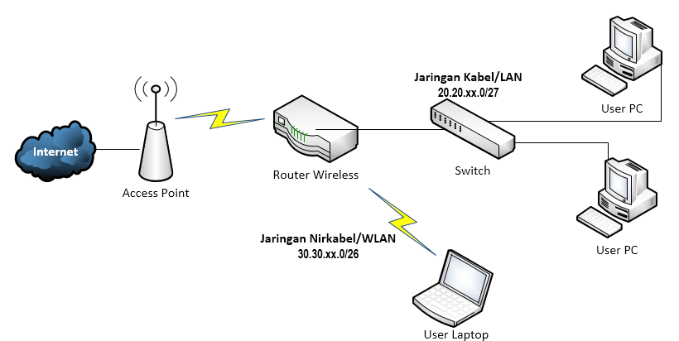
Gambar 2. Topologi jaringan tugas praktikum

  - Kemudian pada gambar topologi diatas lakukan konfigurasi jaringan kabel sesuai topologi yang telah dibuat, lakukan konfigurasi jaringan nirkabel pada Wireless Access Point sesuai topologi yang telah dibuat untuk nantinya dipasang pada ruang front office dan ruang instruktur di lantai 1 dengan SSID “internet_nama peserta” dengan password “KOMPETEN”. IP Address Wireless Access Point menyesuaikan dengan jaringan ISP.
  - Konfigurasikan Router Wifi tersebut yang nantinya dipasang di ruang belajar lantai 2 dengan ketentuan beri nama identitas router “R_namapeserta”, kemudian koneksi internet menyesuaikan dengan yang diberikan Wireless Access Point. Lalu pada jaringan lokal berbasis kabel/wired diberikan IP Address 20.20.xx.0/27 (xx = ditentukan berdasarkan nomor urutan peserta uji). Berikan akses koneksi internet untuk jalur kabel/wired tersebut dengan bandwidth 10 Mbps.
  - Kemudian pada Router tersebut buatlah juga jaringan wireless/tanpa kabel (Virtual WLAN) dengan SSID “WLAN_nama peserta” serta IP Address wlan2 yaitu 30.30.xx.0/26 (xx = ditentukan berdasarkan nomor urutan peserta uji), kemudian gunakan hotspot beri nama DNS login “namapeserta.tkj”. kemudian buatkan 2 (dua) user login hotspot yaitu “pegawai” dengan password 123 dan akses bandwidth 5 Mbps dan “umum” dengan password 456 dan beri akses bandwidth 3 Mbps.
  - Lakukan instalasi dan konfigurasi Switch yang nantinya dipasang di ruang belajar lantai 2 terhubung ke PC-1 dan PC-2 yang diberikan IP Address static.
  - Lakukan pengujian ketersambungan jaringan kabel dan nirkabel, lalu koneksikan jaringan sehingga terhubung dengan internet dan jaringan nirkabel.
  - Untuk dapat meningkatkan keamanan router dalam memberikan layanan ke jaringan lokal, maka perlu dilakukan peningkatan terhadap akses ke router tersebut. Sebagai seorang administrator jaringan, kalian diminta untuk merubah hak akses admin dari full menjadi ”write”. Kemudian buat user baru ”superadmin” dengan password ”kompeten”, dengan akses ”Full”.
  - Aktifkan fitur graphing untuk seluruh interface router, kemudian buka monitoring trafic melalui browser client. Lakukan screen hasil monitoring trafic kedalam aplikasi dokumen dan cetaklah.
  - Buatlah rule agar setiap akses ke router tercatat di logging dan tersimpan di disk, lakukan screen hasil rule kedalam aplikasi dokumen dan cetaklah
  - Dalam perjalanan waktu Bimbingan Belajar “PINTAR” akan melakukan penggantian perangkat Router. Router dan switch yang telah digunakan sebelumnya diganti dengan type router yang baru. Pihak manajemen tidak menginginkan konfigurasi yang telah ada di router lama hilang. Anda sebagai seorang administrasi jaringan dituntut untuk melakukan backup konfigurasi di router lama, kemudian di pindahkan hasil konfigurasinya ke router baru.
  - Buatlah dokumentasi konfigurasi keseluruhan baik pada perangkat access point dan router, untuk dokumen perusahaan. Cetaklah hasil dokumentasi konfigurasi keseluruhan yang telah dibuat.

